Научно-исследовательская работа

«Ещё раз о колодце Лотоса»

Предмет

математика

Выполнили:
Белозоров Илья Алексеевич,
Третьякова Ева Ильинична,
учащиеся __10___ класса
ГБОУ «Брянский городской
лицей№1 имени А.С.Пушкина»

Руководитель:
Ефремова Любовь Ивановна,
учитель математики
ГБОУ «Брянский городской
лицей№1 имени А.С.Пушкина»
учёное звание: советник

Содержание

Стр.
I.Введение 3-4
II.Основная часть
2.1. Основные теоретические сведения. 4-9
2.1.1. Миф или реальность. 4-5
2.1.2.Геометрическая неразрешимость задачи
«Колодец Лотоса». 5-6
2.1.3.Аналитический способ решения задачи
«Колодец Лотоса». 6-7
2.1.4. Инженерный подход к решению задачи Фараона. 7-9
2.2.Решение уравнения, составленного графом де Лайе в
фантастическом рассказе А.П.Казанцева «Колодец Лотоса». 9-11 2.3. Результаты анкетирования. 11-12
2.4.Загадка из Древнего Египта. Программный подход к
решению задачи. 12-14
III. Заключение 14-15
IV. Список источников информации 15
V. Приложения 16-18

I.Введение

Помни: замурованный, ты выбей на камне цифры,
подай его через отверстие для света и воздуха.
Здесь ответ: что это за цифры?
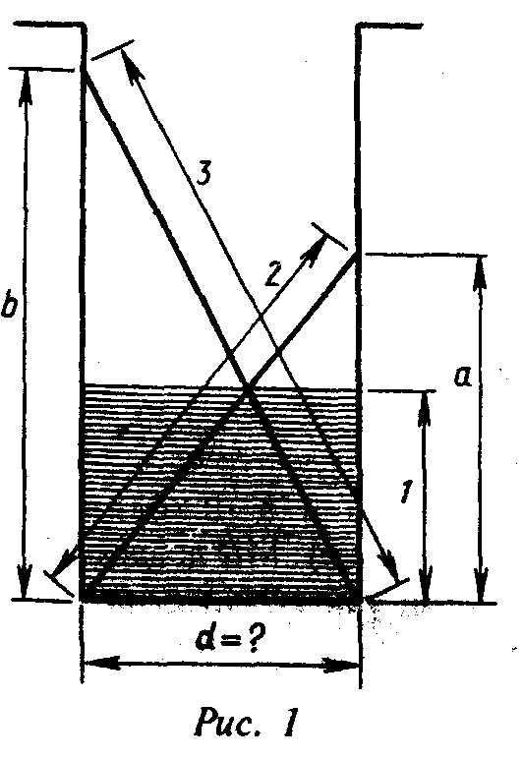
Это слова, взятые из книги писателя-фантаста А.П.Казанцева «Колодец Лотоса», которую я прочитала этим летом. Её сюжет меня заинтересовал. Завязка рассказа такова. Археолог Детрие, проводящий раскопки храма бога Ра в древнеегипетском городе Гелиополисе, обнаруживает надпись, в которой излагается условие следующей задачи:
В колодец (см. рис. 1) погружены две тростинки длиной 2 и 3 меры. Вода доходит до точки их пересечения, которая находится выше дна колодца ровно на одну меру. Требуется определить диаметр колодца.[ 3]
Тот, кто сможет решить эту задачу, становится жрецом бога Ра. Но если соискатель этого высокого звания потерпит неудачу, то погибнет, замурованный в камере возле колодца Лотоса. Чтобы разобраться в сути задачи, археолог вызывает из Парижа своего друга - профессионального математика, графа де Лайе. Тому удается с помощью достаточно сложных методов аналитической геометрии и алгебры составить уравнение четвертой степени с одним неизвестным. После этого по методу итальянского ученого XVI в. Феррари можно получить точное решение. Вывод уравнения в рассказе неоправданно сложен.[3]
Совместно с Белозоровым Ильей мы пишем проекты уже два года. Обсудив этот рассказ, мы решили написать проектную работу «Ещё раз о колодце Лотоса» и наша учительница по математике Ефремова Л.И. с удовольствием согласилась нам помочь.
Гипотеза: можно ли утверждать, что задача о колодце Лотоса соединяет алгебру и геометрию, демонстрируя неразрывную связь этих двух дисциплин.
Объект исследования: задача Фараона или задача «Колодец Лотоса».
Предмет исследования: различные методы решения задачи о колодце Лотоса.
Цель исследования: показать многообразие подходов при решении одной геометрической задачи из занимательной математики.
Задачи исследования:
- изучить литературу по данной теме;
- выяснить: задача «Колодец Лотоса» - миф или реальность;
- решить занимательную геометрическую задачу «Колодец Лотоса» разными способами;
- обосновать геометрическую неразрешимость задачи Фараона;
- решить уравнение, составленное графом де Лейе в фантастическом рассказе А.П.Казанцева «Колодец Лотоса»;
- провести анкетирование для выяснения значимости изучения данной задачи;
- создать буклет «Колодец Лотоса» - загадка из Древнего Египта»

Ожидаемые результаты: приумножить свои знания в области занимательной математики, увидеть связь математики с историей, литературой и информатикой.
II.Основная часть
2.1. Основные теоретические сведения.
2.1.1. Миф или реальность.
Любителя истории от специалиста-историка отличает, прежде всего, критическое отношение к источникам информации. Обратим внимание: ни в публикациях из №4-97 Р.М. Нижегородцева [2] и А.В. Шевкина [3], ни в статье М.Е.Степанова нет ссылок на труды историков математики. В статье [2] упомянуто, что раскопки велись в 1912 г. Вряд ли такой сенсационный результат — обнаружение нового математического текста — не стал бы известен М.Я.Выгодскому, книга которого вышла в середине нашего века. Но в ней, как и в изданиях других историков, задача про колодец Лотоса не встречается.
Напрашивается вывод, что задача о колодце Лотоса — просто плод фантазии писателя А.П.Казанцева. Его рассказ «Колодец Лотоса» мастерски написан, и там речь идет о реально живших людях: царице Хатшепсут — дочери великого фараона Тутмоса I (1506 — 1494 до н. э.) и ее современнике - великом зодчем Сененмуте. В рассказе описана дружба, соединявшая этих двух людей. Эта гипотеза основана на каких-то изображениях Сененмута, но не более того.
Писатель-фантаст, закрутивший сюжет, на основе выдуманных им трогательных взаимоотношениях царицы и зодчего, мог придумать и задачу, ставшую испытанием для будущего жреца-зодчего. До начала своей писательской карьеры А.П. Казанцев был инженером и поэтому знал математику. Его рассказ интересен тем, что кроме формулировки задачи предложен один из вариантов решения задачи, доступный кандидатам на звание жреца. Этот метод состоит в непосредственном измерении диаметра колодца Лотоса с помощью тростинок. После довольно замысловатых манипуляций, использующих мокрые части тростинок, Сененмуту удается получить приближенное значение диаметра колодца d, равное 37/30. [6]
2.1.2. Геометрическая неразрешимость задачи
«Колодец Лотоса». Отыщи всему начало, и ты многое поймешь. К. Прутков
Задача фараона или колодец Лотоса — одна из задач занимательной математики [1]. Опубликована в журнале «Наука и Жизнь» № 1 за 1966 год, причем в публикации утверждалось, что якобы была сформулирована в VIII веке до н. э и прародитель «неразрешимых задач», таких, как «трисекция угла», «удвоение куба» (задача Дельфийского оракула) и «квадратура круга». Независимых подтверждений этому не известно, то есть скорее всего это мистификация автора статьи в «Науке и жизни».[1]
В конце своей статьи «Колодец Лотоса: утверждение, что это задача древнеегипетских жрецов – иллюзия» В. Белянин пишет: «Найти геометрическое решение этой задачи, значит с помощью циркуля и линейки с использованием исходных данных, построить отрезок, равный диаметру колодца. Таковое решение пока никем не найдено. К тому же имеются утверждения, что оно невозможно в принципе. Кратко остановлюсь на этом. Уравнение четвертой степени, возникающее в задаче «Колодец Лотоса» можно понизить до уравнения третьей степени. В связи с этим высказывается следующее утверждение: «Корень кубического уравнения, вообще говоря, невозможно построить традиционным методом с помощью циркуля и линейки без делений. В этом смысле задача фараона геометрически не разрешима». Против такого общего утверждения никто не возразил, и поэтому все остановились на алгебраическом решении задачи» [5].
2.1.3. Аналитический способ решения задачи
«Колодец Лотоса». Лучше научиться поздно, чем никогда «Жизнеописание Эзопа», XXII, 110
На самом деле достаточно использовать теорему Пифагора и следующую теорему о трапеции. Теорема. Длина отрезка, концы которого лежат на боковых сторонах трапеции, а сам он параллелен ее основаниям и проходит через точку пересечения диагоналей, равна среднему гармоническому длин оснований трапеции. Кроме того, точка пересечения диагоналей делит данный отрезок пополам (см. рис.2)
Пусть РQ высота трапеции. Из подобия треугольников АОD и СОВ следует, что
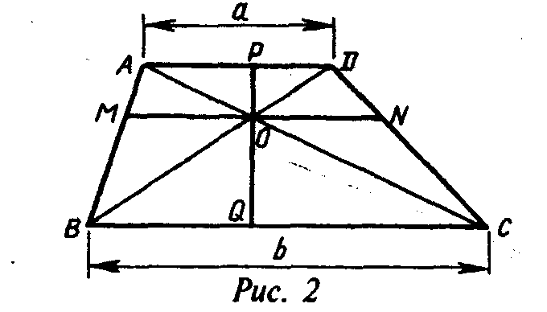
РО : а = OQ : b.
Или РО : а = (РQ — РО) : b. Отсюда легко получить, что РО = РQ • а : (а + b). Из подобия треугольников АВС и АМО следует пропорция РО : РQ = МО : b. А значит,
МО = a • b: (а + b). То же самое вычисление действительно и для ОN.
Легко установить, что МО = ОN и МN = 2аb : (а + b). А это и есть среднее гармоническое оснований. Обратившись к исходной задаче, мы увидим, что имеем дело с прямоугольной трапецией, для которой МО = 1. Ориентируясь на обозначения величин, приведенные на рис.1, мы можем записать два уравнения:$\frac{a•b}{a+b}$= 1 и 3² – b² = 2² – а².
Используя тот факт, что а = √4 – d² и b = √9 – d² получаем уравнение, которое понадобится нам в дальнейшем:
√4 – d² + √9 – d² = √4 – d² • √9 – d² (1)
Однако чаще идут другим путем. Исключают сначала переменную d, получая уравнение b² - а² = 5. Затем с помощью равенства аb = а + b выражают b через а и подставляют в уравнение b² — a² = 5. В результате получается уравнение четвертой степени с неизвестным a:
a⁴ - 2 а³ + 5а² -10 а + 5 = 0. (2)
После достаточно сложных преобразований, в том числе и с комплексными числами, метод Феррари позволяет получить точное решение задачи. В итоге получается ответ: d$≈$1,23119
С чисто математической точки зрения тема закрыта, однако интерес к этой задаче не ослабевает.
2.1.4. Инженерный подход к решению задачи Фараона. Наука древнего мира ориентировалась не на теоретическое решение той или иной задачи, а прежде всего на получение практического результата. Такой подход можно условно назвать инженерным. Одним из его вариантов является принятие без особых обосновании более или менее правдоподобной гипотезы, значительно облегчающей вычисления. [6]
Для уточнения решений мы воспользуемся преобразованиями, напоминающими выделение полного квадрата, и будем решать квадратные уравнения. Это наше второе допущение, которое мы обоснуем ссылкой на мнение известного историка математики М.Я. Выгодского, считавшего, что египетская математика имела уровень, не уступающий вавилонской математике. Мы не имеем прямых данных о том, что египтяне решали полные квадратные уравнения. Но предположение об этом представляется нам весьма вероятным.
Основой нашего метода станет приближенный способ извлечения квадратных корней, известный с древнейших времен. При этом использовалась формула: $\sqrt{a^{2}+}$r $≈$а² +$\frac{r}{2a}$
Приступим к решению задачи и получим приближенное значение d₀ — диаметра колодца. Вспомнив, что b² — a² = 5 сделаем «инженерное» предположение: среднее гармоническое чисел а и b приближенно равно их среднему арифметическому. Мы делаем это предположение без обоснований, так сказать, на глазок. Практически мы считаем, что длина отрезка МО на рис. 2 равна половине средней линии трапеции. В результате предположения мы получаем систему двух уравнений, которая решается исключением одной из переменных без всякого труда: a + b = 4,
b² — a² = 5.
В итоге: а = 11 / 8, b = 21 / 8. Легко вычислить, что диаметр d₀ в этом случае приблизительно равен 1,45, а высота воды в колодце при таком диаметре около 0,9.
Рассмотрение задачи о колодце Лотоса будет неполным, если не коснуться особенностей эстетики Древнего Египта.
Египтян привлекали геометрические конфигурации, отличающиеся максимальной простотой и характеризующиеся отношениями небольших целых чисел. Для египтянина естественно было искать решение задач в виде дробей с малыми знаменателями. Если рассматривать дробные числа со знаменателями не более 5, то неплохое приближение диаметра колодца дают дроби 5/4 и 6/5. Обе эти дроби хорошо соответствуют духу египетской математики, где было принято записывать произвольную дробь в виде суммы дробей с числителями, равными 1:$\frac{5}{4}$ =1 +$\frac{1}{4}$, $\frac{6}{5}$ = 1+$\frac{1}{5}$ . Каждое из этих двух значений диаметра занесем в таблицу 1:
d диаметр | a | b | а b: (а + b) — высота воды
5/4 | 1,56 | 2,73 | 0,99
6/5 | 1,4 | 2,75 | 1,01
Таблица 1. Мы получили два приблизительных решения (d = 1,25 и d = 1,2), дающих хорошие практические результаты. Первое из них несколько точнее, но с точки зрения красоты числовых соотношений предпочтение следует отдать второму значению. Дело в том, что величина равная 1,2 является половиной среднего гармонического длины диагоналей трапеции. Действительно,
2$∙$3: (2 + 3) = 1,2. Такие числовые соотношения указывают на гармоничное построение колодца.
2.2. Решение уравнения, составленного графом де Лайе в фантастическом рассказе А.П.Казанцева «Колодец Лотоса».
Обратимся к рассказу А.П. Казанцева.
«Обозначим длину мокрой части короткой тростинки через "d", теперь представим, что тростинка скользит одним концом по вертикали, а другой по горизонтали (по дну колодца). Из высшей математики известно, что точка на расстоянии d будет описывать эллипс. Я записал уравнение этого эллипса. Вот оно:
— Теперь все очень просто, — продолжал граф де Лейе. — Нужно решить это уравнение для Y=1 и Х=r²–1 — величина проекции мокрого отрезка длинной тростинки. Получаем уравнение. Правда, четвертой степени, к сожалению: 5r⁴–20r³+20r²–16r+16=0»[4]
Мы решили сами попробовать решить это уравнение методом итальянского ученого XVI в. Феррари, с которым мы ознакомились в интернете, так как в школьной программе он не изучается.
5r⁴–20r³+20r²–16r+16=0, r⁴ -4r³+4r² -3,2r +3,2=0 (1)
a=-4; b= 4; c=-3,2; d=3,2. Замена: r = y -$\frac{a}{4}$, т.е. r= y+1
(у+4)⁴ – 4(у+1)³ + 4(у+1)² – 3,2(у+1) +3,2=0
у⁴+4у³+6у²+4у +1 -4(у³+3у²+3у +1) +4 (у²+2у +1) – 3,2у -3,2 +3,2=0
у⁴ +4у³+6у²+4у +1 -4у³ - 12у²- 12у - 4 + 4у²+8у +4 – 3,2у=0
у⁴ - 2у² – 3,2у +1=0 (2), p=-2, q = -3,2, r =1
2s³ – ps² -2rs +rp - $\frac{q2 }{4} =0$кубическая резольвента для данного уравнения
2s³ +2s² -2s -2- 2,56 = 0, s³ +s² - s -2,28 = 0 (3). Пусть Р(х)= s³ +s² - s -2,28
S | 1 | 1,105 | 1,42
P(x) | -1,28 | $≈$-0,814 | $≈$1,16
Пусть s$≈1,105$
Решим квадратные уравнения:
Решим квадратные уравнения:
$y^{2}-y\sqrt{2s-p}+\frac{q}{2\sqrt{2s-p}}+s=0$
$y^{2}+y\sqrt{2s-p}-\frac{q}{2\sqrt{2s-p}}+s=0$
$y^{2}-2,1y-\frac{3,2}{2*2,1}+1,105=0$ (4)
$y^{2}+2,1y+\frac{3,2}{2*2,1}+1,105=0$ (5)
4) $y^{2}-2,1y-\frac{16}{21}+1,105=0$ 21y² - 44,1y – 16 + 23,205 = 0
21y² – 44,1y + 7,205 = 0
D = (-44,1)² – 4 $*$ 21 $*$ 7,205 = 1944,81 – 605,22 = 1339,5 ≈ 36,6²
$y_{2}=\frac{44,1+36,6}{42}=\frac{80,7}{42}=1,92$
$y_{2}=\frac{44,1-36,6}{42}=\frac{7,5}{42}=0,179$

5) 21y² + 44,1y + 39,205 = 0
D = 44,1² – 4 $*$ 21 $*$ 39,205 = 1944,81 – 3293,22 < 0 => корней нет

При y₁ = 1,92, r₁ = y₁ + 1 = 2,92 – не удовлетворяет условию задачи
При y₂ = 0,179, r₂ = y₂ + 1 = 1,179 ≈ 1,18
Ответ: d ≈ 1,18. У нас расхождения в 0,05 со следующей статьей.
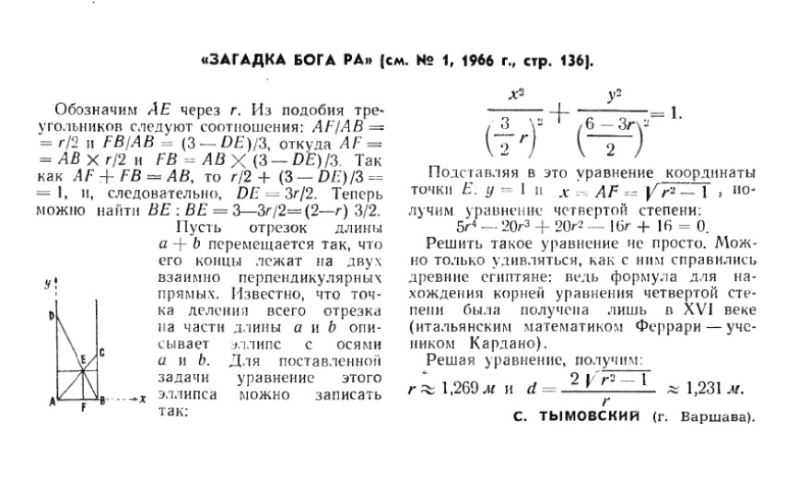[1]
2.3. Результаты анкетирования.
В анкетировании приняли участие:
10 физико - математический, 10 инженерный №1, 10 инженерный №2, 10 социально-экономический №1, 10 социально-экономический №2. Всего 94 человека.
Вопросы для анкетирования:
1. Какие задачи из Древнего Египта вам приходилось решать?
2. Известно ли вам о существовании задачи «Колодец Лотоса»?
3. Знаете ли вы, что над этой задачей и по сей день «ломают головы» не только математики, но и программисты?
4.Хотелось бы вам познакомиться с загадкой жрецов Бога Ра?
На первый вопрос, был ответ немножко неопределенный, так как все опрошенные решали занимательные задачи, но точно не знают из Древнего Египта они или нет, даже, кроме Египетского папируса называли папирусы Ахмеса и Ринда. О существовании задачи «Колодец Лотоса» нашим одноклассникам почти ничего неизвестно, но это можно объяснить тем, что эту задачу может решить только старшеклассник, поэтому учителя не могли её предлагать на внеклассных мероприятиях. То, что над этой задачей и по сей день «ломают головы» не только математики, но и программисты десятиклассники не могли даже и предположить. Хотим добавить, что был объявлен математический форум «Аналитическое решение задачи Фараона» в мае 2020 года на сайте www.math10.com. Конечно, же, эта задача вызвала интерес и у наших лицеистов и большинство ребят хотели бы познакомиться с загадкой жрецов Бога Ра.
2.4. Загадка из древнего Египта. Программный подход к
решению задачи.
Решение задачи в статье Р.М. Нижегородцева приводит к уравнению четвертой степени: а⁴ - 2а³ - 5а² + 10а – 5 = 0. (*)
Заметим, что если это уравнение имеет рациональный корень, то он целый и является делителем числа 5. Так как 1 не является корнем уравнения, то на отрезке [1; 3] уравнение (*) не имеет рациональных корней. Именно это обстоятельство заставляет искать нетрадиционные способы решения уравнения, один из которых приведен в статье Р.М. Нижегородцева. [2]
Обратим внимание на возможность решения той же задачи с помощью несложной программы, принцип работы которой описан в статье "Задачи о делении доходов и метод половинного деления отрезков" (Математика в школе. 1996. № 3). Чтобы воспользоваться этим вторым способом решения, к уравнению (*) можно прийти с меньшим числом обозначений.
Для решения задачи рассмотрим функцию:
f(а) = а⁴ - 2а³ - 5а² + 10а - 5
на отрезке [1;3]. Эта функция непрерывна, как всякий многочлен, на концах отрезка функция принимает значения разных знаков, но она не является монотонной. Поэтому для доказательства единственности корня уравнения требуется дополнительное исследование. Уточним характер поведения функции на отрезке [1; 3]. f '(а) = 4а³ - 6а² - 10а + 10, f ' (1) = - 2 < 0;
f '' (а) = 12а² - 12а - 10.
На отрезке [1; 3] имеется одна точка а₁ = $\frac{3+√39}{6}$≈ 1,54
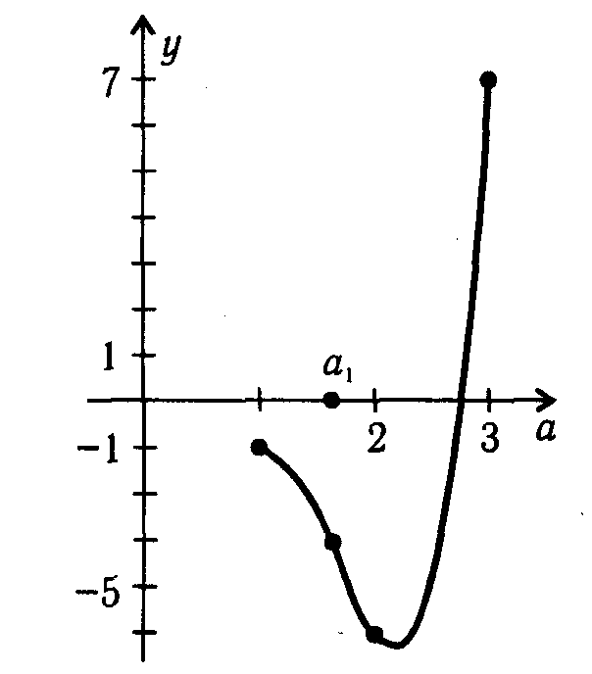
в которой f "(а) = 0. При а < a₁ f "(а) < 0, график имеет выпуклость вверх, при а > а₁ f "(а) > 0, график имеет выпуклость вниз (см. рис.3). Следовательно, на отрезке [1; 3] существует только одна точка а, в которой f(а) = 0. Единственность корня уравнения на отрезке [1; 3] установлена. Найдем приближенное значение корня методом половинного деления отрезка.
Рис.3 Внесем исправления в программу 1 из упомянутой выше статьи и получим программу для поиска корня уравнения.
10 К = 1: N = 3
20 А = (К+N) / 2
30 IF N - К < .000002 ТНЕN GОТО 70
40 F = А^ 4 – 2 * А^ 3 - 5*А^2 + 10*А - 5
50 IF Р < 0 ТНЕN К = А: GОТО 20
60 N = А: GОТО 20
70 Х = SQR(9 - А^2)
80 РRINТ "ответ: а = " ; А
90 РRINT х = " ; Х
100 ЕND
Координаты концов первоначального отрезка обозначены здесь К и N. Проверка условия F = 0 пропущена, так как во внутренней рациональной точке отрезка это условие не выполняется (уравнение не имеет рациональных корней). В строке 70 вычисляется ответ по формуле: х = √9 - а². После запуска программы получим ответ:
а = 2.735723
х = 1.231187.
Последний результат подтверждает ответ, полученный Р. М. Нижегородцевым: х = 1,231119. [6]
III. Заключение
На стене древнеегипетского храма под текстом данной задачи было обнаружено пояснение, из которого следует, что эта задача служила испытанием для желающих стать жрецами бога Ра. Вошедший в комнату для решения этой задачи оказывался, отрезан от внешнего мира, так что решивший ее становился жрецом, а не решивший умирал голодной смертью. Предупреждение под текстом задачи заканчивалось словами:
"Через стену колодца Лотоса прошли многие, но мало кто стал жрецом бога Ра. Думай. Цени свою жизнь. Так советуют тебе жрецы бога Ра". [4]
Заметим, что способ, которым могли бы воспользоваться египетские жрецы при отборе достойных кандидатов в жрецы, нам не известен. Можно только предполагать, что он был все же геометрическим, так как сколько-нибудь развитой техники решения уравнений тогда еще не было. Может быть, у кого-то это получится?
В работе описаны не все методы решения этой интересной задачи, а лишь те, в которых мы разобрались и которые будут понятны для восприятия.
Это аналитический способ, где составляется уравнение 4-й степени. Мы, в первой четверти изучали «Многочлены», но с методом Феррари пришлось ознакомиться самостоятельно, так как уравнение оказалось нестандартным и легко не решается. Инженерный подход к задаче заключался в том, что он опирался не на теоретическое решение, а на получение практического результата, т.е. мы немножко коснулись эстетики Древнего Египта. Так как при написании нашей работы мы опирались в основном на статьи, то не могли оставить без внимания программный подход к решению задачи, который был затронут в статье Р.М. Нижегородцева. [2]
Также, мы подтвердили гипотезу, что задача о колодце Лотоса соединяет алгебру и геометрию. Без знаний геометрии нельзя составить уравнение или систему уравнений, а без алгебры - решить их. В работе цель достигнута, задачи выполнены.
Задача Фараона или «Колодец Лотоса» уникальна. Не одно столетие эта загадка волнует умы человечества. До сих пор мы не можем быть уверенными в достоверности ее решения. Это и делает ее интересной для настоящих и будущих исследователей.
IV. Список источников информации
- Тымовский С.(г. Варшава). Загадка жрецов Бога Ра //Наука и жизнь – 1966, №1, с. 136-137.
- Нижегородцев Р.М. Загадка из Древнего Египта [задача о колодце Лотоса] //Математика в школе -1997, №4, с. 72-74.
- Шевкин А.В. К статье Р.М. Нижегородцева «Загадка из Древнего Египта»// Математика в школе -1997 №4 с. 74-75.
- Казанцев А., Сиянин М. Колодец Лотоса. Фантастический рассказ// На суше и на море. - 1975, №15.
- Белянин В.С. «Колодец Лотоса: утверждение, что это задача древнеегипетских жрецов – иллюзия» // АТ. – М.: Эл. № 77-6567, публ.23556,18.07.2017.– URL:trinitas.ru/rus/doc/0016/001f/00163358.htm.
- Еглевская А. «Еще раз о колодце Лотоса»// Математика в школе -1999, №1, с. 63-66.

V. Приложения
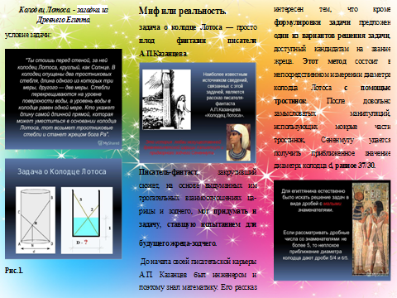
Буклет «Колодец Лотоса» - загадка из Древнего Египта»

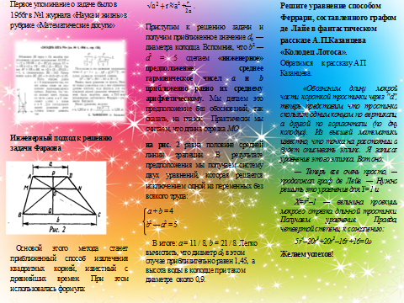
Приложение
Результаты анкетирования

На первый вопрос ответы разделились. О существовании задачи «Колодец Лотоса» участникам опроса почти ничего неизвестно. Десятиклассники и предположить не могли, что по сей день не только математики, но и программисты «ломают голову» над этой задачей. Хотим добавить, что был объявлен математический форум «Аналитическое решение задачи Фараона» в мае 2020 года на сайте www.math10.com. Эта задача вызвала интерес и у наших лицеистов, большинство ребят хотело бы познакомиться с загадкой жрецов Бога Ра.

